Географические координаты

Что такое координаты и для чего они нужны? На уроке «Географические координаты» в Музее космонавтики обучающиеся помогут космонавту, совершившему нештатную посадку, определить его местоположение. В ходе выполнения заданий обучающиеся узнают, где находятся космодромы и как осуществлялось дистанционное управление аппаратом «Луноход-1».
Маршрут урока
Вводная часть

Часть 1. Зал «Космонавтика – человечеству».
Часть 2. Зал «Международный космический парк».
Часть 3. Зал «Международное сотрудничество».
Часть 4-5. Зал «Исследование Луны и планет Солнечной системы».
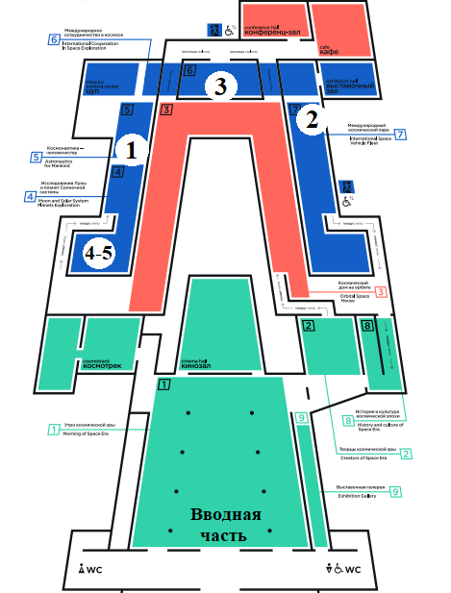

Возможный сценарий урока
Предварительный этап
Перед выездом в музей обязательно проведение инструктажа по правилам дорожного движения и правилам поведения в общественных местах со всеми обучающимися. Обязательно оформление записи в журнале регистрации инструктажа. Поездка обучающихся в музей возможна только в сопровождении сотрудников образовательной организации (количество сопровождающих зависит от размера группы, выезжающей в музей).
Педагог, учитывая особенности каждого класса, может варьировать задания, их количество и этапы урока.
Урок предполагает работу обучающихся с картами. Учитель может воспользоваться картами, размещёнными в архиве урока (документ task1), и распечатать их в нужном количестве. Также обучающиеся могут обращаться к атласам.

Вводная часть
(Вход в зал «Утро космической эры»)

Сбор учеников, приветствие, знакомство с правилами поведения в музее, обозначение темы урока, инструктаж: порядок работы с экспозицией, правила заполнения рабочих листов.
Основной вопрос: почему мы проводим урок на тему «Географические координаты» в музее космонавтики?

Часть 1. Понятие географических координат
(Зал «Космонавтика – человечеству»)

На данном этапе важно определить знания школьников по теме урока, вспомнить основные понятия. Обучающиеся изучают глобус, беседуют с учителем, работают с картами, выполняют задания из рабочей тетради (часть1).
Вопросы: что такое географическая широта? Что такое географическая долгота? Что такое географические координаты?
Школьники получают послание космонавта и ставят перед собой цель на урок – помочь определить его местоположение.
В ходе выполнения заданий обучающиеся заполняют географические координаты местонахождения космонавта.

Часть 2. Космодромы на карте
(Зал «Международный космический парк»)

Работа с картой. Выполнение заданий из рабочей тетради. Школьники изучают экспонаты, беседуют с учителем.
Экспонаты: макет стартового комплекса космодрома «Байконур», макет космодрома Куру, макет космодрома им. Д. Кеннеди.
Основные вопросы: что такое космодром? Как определить географическую координату объекта?
Обучающиеся выполняют задания в рабочей тетради (часть 2), определяют географические координаты космодромов на карте.

Часть 3. Международное сотрудничество
(Зал «Международное сотрудничество»)

Школьники изучают спускаемый аппарат космического корабля «Союз-37», беседуют с учителем.
Вопрос: как определить географическую координату объекта? Обучающиеся выполняют задания из рабочей тетради (часть 3), определяют географические координаты Вьетнама на карте.

Часть 4. Место управления луноходом
(Зал «Исследование Луны и планет Солнечной системы»)

Школьники изучают макет «Лунохода-1» и пульт управления аппаратом, беседуют с учителем.
Основные вопросы: как велось управление луноходом? Как определить географическую координату объекта?
Обучающиеся работают с картой, выполняют задания из рабочей тетради (часть 4), определяют географические координаты места управления луноходом – города Симферополя.

Завершающий этап, рефлексия
Часть 5. Географически-космический кроссворд

Основные вопросы: что такое географическая долгота и широта? Что такое географическая координата? Что такое экватор и меридиан? Какой меридиан является нулевым? Почему важно уметь определять географические координаты объектов?
Обучающиеся заполняют кроссворд, определяют и записывают географические координаты нештатно приземлившегося космонавта. Работают с картой, определяют город приземления.
В конце урока школьники отвечают на вопросы учителя и повторяют пройденный материал.

